Муниципальное бюджетное общеобразовательное учреждение  «Барагханская средняя общеобразовательная  школа» | 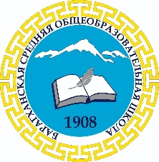 | Нютагай бюджедэй юрэнхы  һуралсалай эмхи зургаан «Барханай юрэнхы һуралсалай дунда һургуули»
___________________________________________________________________________
671642, Республика Бурятия Курумканский район с.Барагхан, ул.Ленина, 35, тел:8(30149) 92-2-96;
e-mail: baraghanschool@yandex.ru

Список медалистов МБОУ «Барагханская СОШ » за последние 3 года.

№ | Год окончания школы | ФИО | Медаль
1 | 2020 | Маланов Аркадий Эрдыниевич | Золотая
2 | 2020 | Раднаева Елизавета Эрдэмовна | Золотая

Директор школы: Раднаева Е.М.

